Resolución del Pleno del Instituto de Transparencia, Acceso a la Información Pública y Protección de Datos Personales del Estado de México y Municipios, con domicilio en Metepec, Estado de México, de fecha veintiséis de junio de dos mil diecinueve.
VISTO el expediente formado con motivo del recurso de revisión 02292/INFOEM/IP/RR/2019, promovido por el C. XXXXXXX XXXXX X quien en lo sucesivo será EL RECURRENTE, en contra de la respuesta emitida por el Ayuntamiento de Huixquilucan, en lo sucesivo EL SUJETO OBLIGADO, se procede a dictar la presente resolución con base en lo siguiente:
RESULTANDO
I. En fecha veintiuno de febrero de dos mil diecinueve, EL RECURRENTE presentó a través del Sistema de Acceso a la Información Mexiquense, en lo subsecuente EL SAIMEX ante EL SUJETO OBLIGADO, la solicitud de acceso a la información pública, a la que se le asignó el número 00257/HUIXQUIL/IP/2019, mediante la cual requirió:
“Se solicita al Ayuntamiento de Huixquilucan la versión pública de la información que conste los juicios que se ganaron en el 2012 y fueron tramitados para defender áreas de donación que se encuentran en el Ayuntamiento.” (Sic)
Modalidad de entrega: Vía SAIMEX
II. Con base en el detalle de seguimiento del SAIMEX, se advierte que en fecha veintiuno de febrero de dos mil diecinueve, la Unidad de Transparencia del SUJETO OBLIGADO turnó mediante requerimientos, el contenido de la solicitud de información al Servidor Público Habilitado que consideró competente, a efecto de que realizara la búsqueda y localización de la información; tal como, se aprecia a continuación:
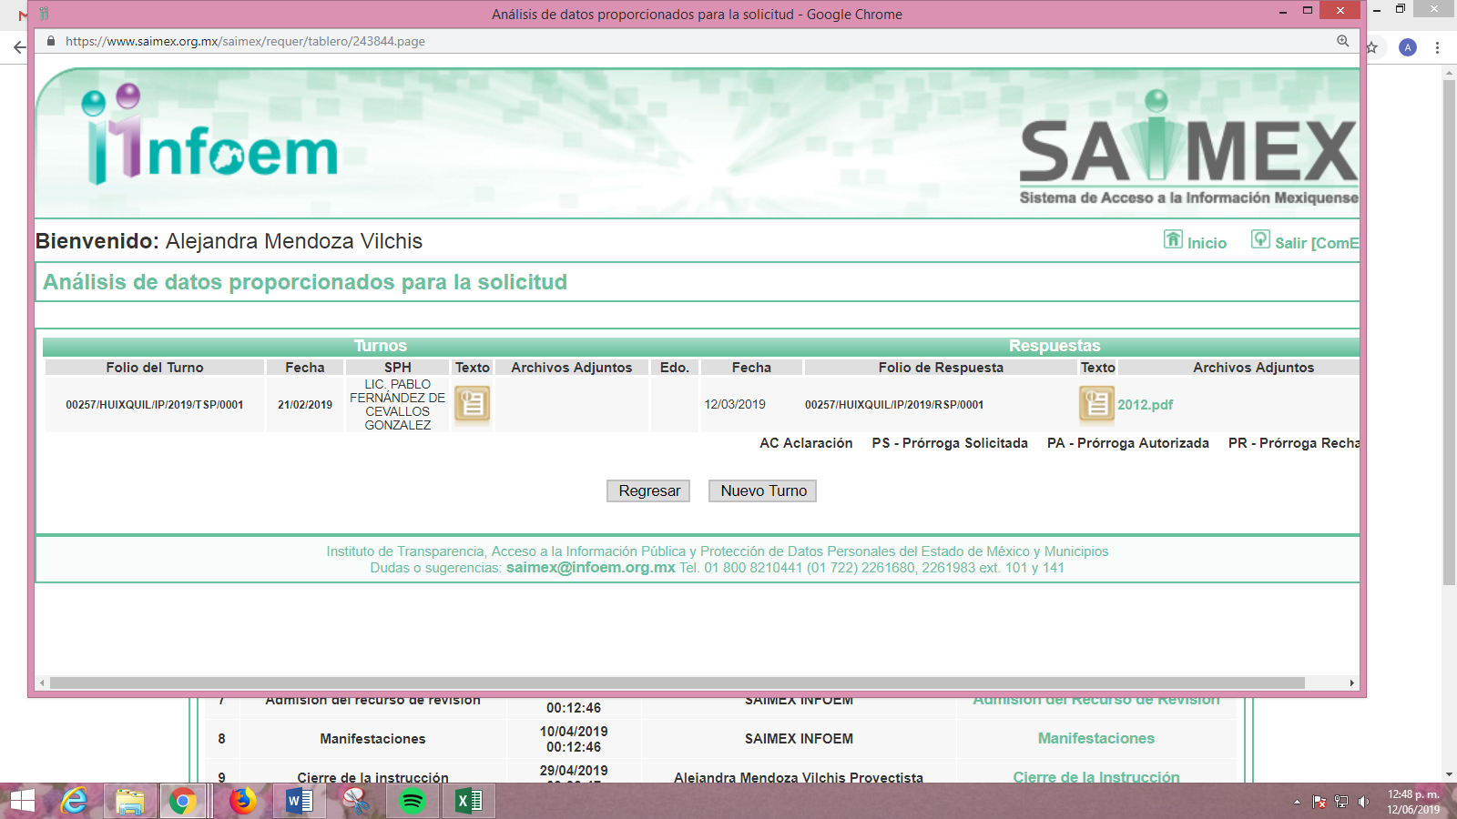
III. De las constancias que obran en el expediente electrónico del SAIMEX, en fecha catorce de marzo de dos mil diecinueve, EL SUJETO OBLIGADO dio respuesta a la solicitud de acceso a la información pública requerida por EL RECURRENTE, en los siguientes términos:
“En respuesta a la solicitud recibida, nos permitimos hacer de su conocimiento que con fundamento en el artículo 53, Fracciones: II, V y VI de la Ley de Transparencia y Acceso a la Información Pública del Estado de México y Municipios, le contestamos que: Con fundamento en los artículos 6 de la Constitución Política de los Estados Unidos Mexicanos; 5 de la Constitución Política del Estado Libre y Soberano de México; 12, 23 fracción IV, 25, 59 y demás relativos aplicables de la Ley de Transparencia y Acceso a la Información Pública del Estado de México y Municipios; 1.41 del Libro Primero, Titulo Noveno del Código Administrativo del Estado de México; así como el numeral TREINTA Y OCHO inciso d) de los Lineamientos para la recepción, trámite y resolución de las solicitudes de acceso a la información pública, acceso, modificación, sustitución, rectificación o supresión parcial o total de datos personales, así como de los recursos de revisión que deberán observar los Sujetos Obligados por la Ley de Transparencia y Acceso a la Información Pública del Estado de México y Municipios; así como el Titulo Cuarto, Capítulo II del Bando Municipal 2019; en atención a su solicitud de información número 00257/HUIXQUIL/IP/2019, que a letra versa: “Se solicita al Ayuntamiento de Huixquilucan la versión pública de la información que conste los juicios que se ganaron en el 2012 y fueron tramitados para defender áreas de donación que se encuentran en el Ayuntamiento.” (SIC). Sobre el particular, esta Unidad de Transparencia en ejercicio de las atribuciones que la Ley le confiere, turnó su solicitud de información a la siguiente área administrativa SECRETARIA DEL AYUNTAMEINTO que conforme al Reglamento Orgánico de la Administración Pública Municipal de Huixquilucan, Estado de México 2019, es competente para dar contestación a su requerimiento, por lo que manifestó lo siguiente SECRETARIA DEL AYUNTAMIENTO “En atención a la solicitud de información recibida por la Unidad de Transparencia en fecha 21 de febrero del 2019; la cual fue registrada vía Internet, mediante el Sistema de Acceso a la Información Mexiquense (SAIMEX), bajo el folio 00257/HUIXQUIL/IP/2019, la que a la letra señala: “Se solicita al Ayuntamiento de Huixquilucan la versión pública de la información que conste los juicios que se ganaron en el 2012 y fueron tramitados para defender áreas de donación que se encuentran en el Ayuntamiento.”(SIC). Al respecto informo a usted que se recibió oficio SHA/DJ/SJCONT/0151/2019 suscrito por el Lic. José Francisco Walls Vega, Subdirector Jurídico de la Contencioso, mediante el cual informa, que después de una búsqueda ardua y exhaustiva en los archivos que obran bajo resguardo de esa Subdirección Jurídica de lo Contencioso, no fue localizada ninguna información de juicios ganados en el año 2012, respecto de juicios tramitados para defender áreas de donación que se encuentran en el Ayuntamiento. Atento a lo anterior, le reitero mi más atenta consideración. (sic); Por último, no omito mencionar que el derecho de acceso a la información tiene como objetivo, el de incentivar la participación ciudadana, respecto del quehacer gubernamental; por lo que la información que es proveída por este medio sólo tiene como finalidad la de ser de carácter informativo. Asimismo, la información que es puesta a disposición de los particulares, es aquella que encuadra en lo establecido por los numerales 12 párrafo segundo y 59 de la Ley de Transparencia y Acceso a la Información Pública del Estado de México y Municipios, que prevé la entrega de la información que los Sujetos Obligados por esta Ley, generan, contienen y en su caso administran en ejercicio de sus atribuciones, tal y como obran en sus archivos. De lo expuesto y fundado a Usted, en términos del artículo 163 y demás aplicables de la Ley de Transparencia y Acceso a la Información Pública del Estado de México y Municipios, a Usted pido se sirva tener a esta Unidad de Transparencia por notificada en tiempo y forma respecto de la contestación a su solicitud de acceso a la información para los efectos legales correspondientes, mediante la modalidad en que fue requerida. ATENTAMENTE C. Ulises Mauricio Salazar Franco Encargado de despacho de la Unidad de Transparencia Ayuntamiento de Huixquilucan.” (Sic)

Asimismo, EL SUJETO OBLIGADO adjuntó el archivo electrónico denominado 2012.pdf, mediante el cual señaló:
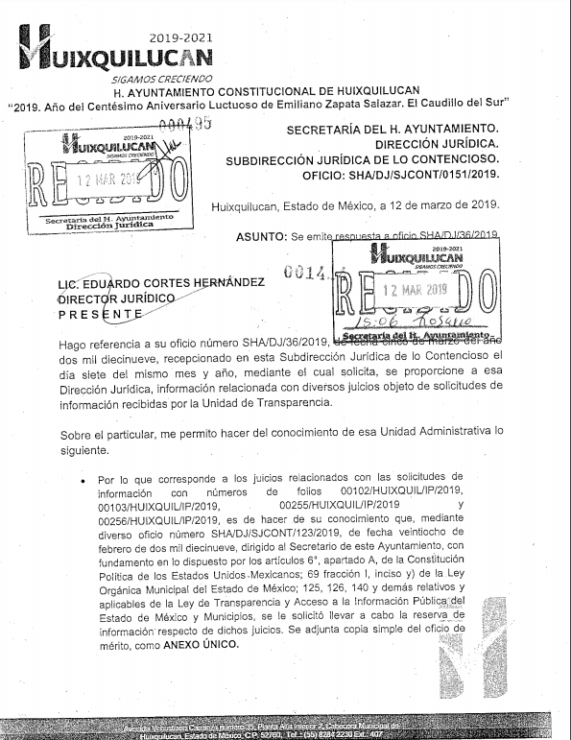

IV. Inconforme con la respuesta del SUJETO OBLIGADO, en fecha cuatro de abril de dos mil diecinueve, EL RECURRENTE, a través del SAIMEX, interpuso el recurso de revisión objeto del presente estudio, al que se le asignó el número 02292/INFOEM/IP/RR/2019, en el que señaló como acto impugnado, lo siguiente:
“LA RESPUESTA RECIBIDA.” (Sic)
Asimismo, indicó como razones o motivos de inconformidad:
“El motivo por el cual se presenta el recurso de revisión es debido a que el sujeto obligado no está entregando la información que se solicitó. El hecho de que se necesite una “búsqueda exhaustiva” no implica que no deban entregar la información ya que es su obligación. Por lo anteriormente expuesto se peticiona de forma atenta, pacífica y respetuosa se considere el presente recurso de revisión y se le instruya al sujeto obligado a entregar la información solicitada.” (Sic)
V. En fecha cuatro de abril de dos mil diecinueve, el recurso de que se trata se envió electrónicamente al Instituto de Transparencia, Acceso a la Información Pública y Protección de Datos Personales del Estado de México y Municipios y con fundamento en el artículo 185, fracción I de la Ley de Transparencia y Acceso a la Información Pública del Estado de México y Municipios, se turnó, a través del SAIMEX, a la Comisionada EVA ABAID YAPUR, a efecto de que decretara su admisión o desechamiento.
VI. En fecha diez de abril de dos mil diecinueve, atento a lo dispuesto en el artículo 185, fracciones I, II y IV, de la Ley de Transparencia y Acceso a la Información Pública del Estado de México y Municipios, se acordó la admisión a trámite del referido recurso de revisión, así como la integración del expediente respectivo, mismo que se puso a disposición de las partes, para que en el plazo máximo de siete días hábiles, EL RECURRENTE realizara manifestaciones, alegatos y ofreciera las pruebas que a su derecho conviniera y, en el caso del SUJETO OBLIGADO, para que exhibiera el Informe Justificado correspondiente.
VII. De las constancias que obran en el SAIMEX, se advierte que, tanto EL RECURRENTE fue omiso en realizar manifestaciones, alegatos y ofrecer las pruebas que a su derecho conviniera; como, EL SUJETO OBLIGADO en rendir el Informe Justificado correspondiente; tal y como se aprecia enseguida:
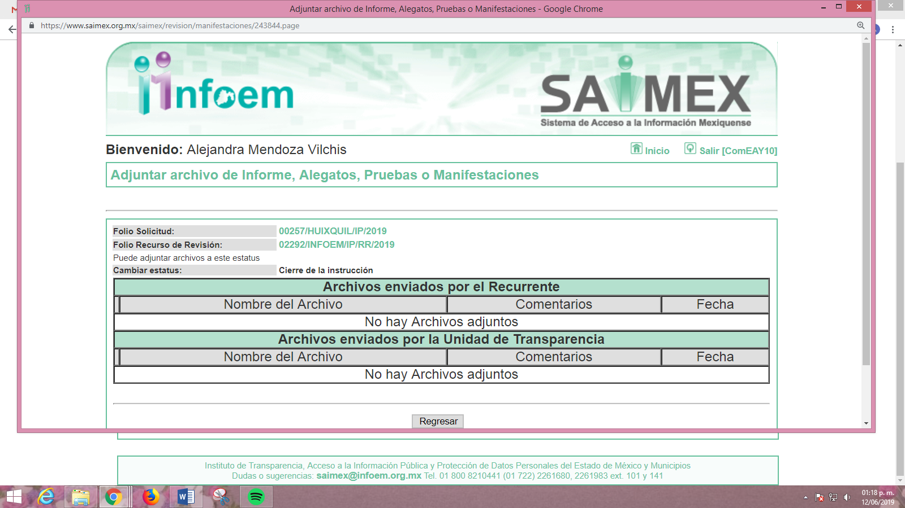
VIII. Una vez analizado el estado procesal que guarda el expediente, en fecha veintinueve de abril de dos mil diecinueve, la Comisionada Ponente acordó el cierre de instrucción, así como la remisión del mismo a efecto de ser resuelto, de conformidad con lo establecido en el artículo 185 fracciones VI y VIII de la Ley de Transparencia y Acceso a la Información Pública del Estado de México y Municipio.
IX. En fecha treinta y uno de mayo de dos mil diecinueve, la Comisionada Ponente acordó ampliar el plazo para resolver el recurso de revisión de mérito, por un periodo de hasta quince días hábiles, de conformidad con el artículo 181, tercer párrafo de la Ley de Transparencia y Acceso a la Información Pública del Estado de México y Municipios; y,
CONSIDERANDO
PRIMERO. Competencia. Este Instituto de Transparencia, Acceso a la Información Pública y Protección de Datos Personales del Estado de México y Municipios, es competente para conocer y resolver el presente recurso, conforme a lo dispuesto en el artículo 6, Apartado A, de la Constitución Política de los Estados Unidos Mexicanos; el artículo 5, párrafos vigésimo, vigésimo primero y vigésimo segundo, fracciones IV y V, de la Constitución Política del Estado Libre y Soberano de México; los artículos 2, fracción II, 13, 29, 36, fracciones I y II, 176, 178, 179, 181, párrafo tercero y 185, de la Ley de Transparencia y Acceso a la Información Pública del Estado de México y Municipios, y los artículos 9, fracciones I y XXIV y 11, del Reglamento Interior del Instituto de Transparencia, Acceso a la Información Pública y Protección de Datos Personales del Estado de México y Municipios.
SEGUNDO. Interés. El recurso de revisión fue interpuesto por parte legítima en atención a que fue presentado por EL RECURRENTE, quien formuló la solicitud de información pública número 00257/HUIXQUIL/IP/2019.
TERCERO. Oportunidad. El recurso de revisión fue interpuesto dentro del plazo de quince días hábiles contados a partir del día siguiente al que EL RECURRENTE tuvo conocimiento de la respuesta impugnada, tal y como lo prevé el artículo 178 de la Ley de Transparencia y Acceso a la Información Pública del Estado de México y Municipios, que establece:
“Artículo 178. El solicitante podrá interponer, por sí mismo o a través de su representante, de manera directa o por medios electrónicos, recurso de revisión ante el Instituto o ante la Unidad de Transparencia que haya conocido de la solicitud dentro de los quince días hábiles, siguientes a la fecha de la notificación de la respuesta.
A falta de respuesta del sujeto obligado, dentro de los plazos establecidos en esta Ley, a una solicitud de acceso a la información pública, el recurso podrá ser interpuesto en cualquier momento, acompañado con el documento que pruebe la fecha en que presentó la solicitud.
En el caso de que se interponga ante la Unidad de Transparencia, ésta deberá remitir el recurso de revisión al Instituto a más tardar al día siguiente de haberlo recibido.”
En esa tesitura, atendiendo a que EL SUJETO OBLIGADO notificó la respuesta a la solicitud de información pública el día catorce de marzo de dos mil diecinueve; así, el plazo de quince días hábiles que el artículo 178 de la Ley de la materia otorga al RECURRENTE para presentar el recurso de revisión, transcurrió del quince de marzo al cinco de abril de dos mil diecinueve, sin contemplar en el cómputo los días dieciséis, diecisiete, veintitrés, veinticuatro, treinta y treinta y uno de marzo del presente año, por corresponder a sábados y domingos, en términos del artículo 3, fracción X, de la Ley de Transparencia y Acceso a la Información Pública del Estado de México y Municipios, así como el día dieciocho de marzo de dos mil diecinueve, por suspensión de labores en este Instituto; lo anterior, de conformidad con el Calendario Oficial en Materia de Transparencia, Acceso a la Información Pública y Protección de Datos Personales del Estado de México y Municipios, para el año dos mil diecinueve y enero dos mil veinte, publicado en el Periódico Oficial “Gaceta del Gobierno”, el diecinueve de diciembre de dos mil dieciocho.
En ese tenor, si el recurso de revisión que nos ocupa, se interpuso el día cuatro de abril de dos mil diecinueve, éste se encuentra dentro de los márgenes temporales previstos en el precepto legal señalado en el párrafo anterior y, por tanto, su interposición se considera oportuna.
CUARTO. Procedibilidad. Esta Ponencia considera importante abordar el análisis de los requisitos de procedibilidad del recurso de revisión, así que, el artículo 180 de la Ley de Transparencia y Acceso a la Información Pública del Estado de México y Municipios, establece lo siguiente:
Artículo 180. El recurso de revisión contendrá:

I. El sujeto obligado ante la cual se presentó la solicitud;
II. El nombre del solicitante que recurre o de su representante y, en su caso, del tercero interesado, así como la dirección o medio que señale para recibir notificaciones;
III. El número de folio de respuesta de la solicitud de acceso;
IV. La fecha en que fue notificada la respuesta al solicitante o tuvo conocimiento del acto reclamado, o de presentación de la solicitud, en caso de falta de respuesta;
V. El acto que se recurre;
VI. Las razones o motivos de inconformidad;
VII. La copia de la respuesta que se impugna y, en su caso, de la notificación correspondiente, en el caso de respuesta de la solicitud; y
VIII. Firma del recurrente, en su caso, cuando se presente por escrito, requisito sin el cual se dará trámite al recurso.
Adicionalmente, se podrán anexar las pruebas y demás elementos que considere procedentes someter a juicio del Instituto.
En ningún caso será necesario que el particular ratifique el recurso de revisión interpuesto.
En caso de que el recurso se interponga de manera electrónica no será indispensable que contengan los requisitos establecidos en las fracciones II, IV, VII y VIII.
(Énfasis añadido)
En principio, de una interpretación del artículo transcrito se observa que los requisitos que deberán contener los recursos de revisión; sobre el particular, de la revisión del expediente electrónico del SAIMEX se desprende que la parte solicitante y ahora RECURRENTE, en ejercicio de su derecho de acceso a la información pública, no proporcionó de manera completa su apellido materno; por lo que, no se tiene certeza sobre su identidad, lo que en estricto sentido, provoca que no se colmen los requisitos establecidos en el citado artículo 180 de la Ley de Transparencia.
Empero lo anterior, debe destacarse que el artículo 15 de Ley de Transparencia y Acceso a la Información Pública del Estado de México y Municipios prevé que, toda persona tendrá acceso a la información sin necesidad de acreditar interés alguno o justificar su utilización, de lo que se infiere que para el ejercicio del derecho de acceso a la información pública, el nombre no es un requisito sine qua non para que los particulares ejerzan el derecho de acceso a la información pública, pues por el contrario la Ley de la materia prevé en su artículo 155, párrafo segundo la posibilidad de que las solicitudes de información sean anónimas, al utilizar un nombre incompleto o, inclusive un seudónimo.
Correlativo a ello, cabe mencionar que los artículos 6, Apartado A, fracciones I, III, V y VI de la Constitución Política de los Estados Unidos Mexicanos y 5 párrafos vigésimo, vigésimo primero y vigésimo segundo fracciones I y III de la Constitución Política del Estado Libre y Soberano de México, garantizan el ejercicio del derecho de acceso a la información pública, toda vez que disponen que toda persona sin necesidad de acreditar interés alguno o justificar su utilización, tendrá acceso gratuito a la información pública; preceptos cuyo texto y sentido literal es el siguiente:
Constitución Política de los Estados Unidos Mexicanos
“Artículo 6o. La manifestación de las ideas no será objeto de ninguna inquisición judicial o administrativa, sino en el caso de que ataque a la moral, la vida privada o los derechos de terceros, provoque algún delito, o perturbe el orden público; el derecho de réplica será ejercido en los términos dispuestos por la ley. El derecho a la información será garantizado por el Estado.
Toda persona tiene derecho al libre acceso a información plural y oportuna, así como a buscar, recibir y difundir información e ideas de toda índole por cualquier medio de expresión.
Para efectos de lo dispuesto en el presente artículo se observará lo siguiente:
A. Para el ejercicio del derecho de acceso a la información, la Federación, los Estados y el Distrito Federal, en el ámbito de sus respectivas competencias, se regirán por los siguientes principios y bases:
I. Toda la información en posesión de cualquier autoridad, entidad, órgano y organismo de los Poderes Ejecutivo, Legislativo y Judicial, órganos autónomos, partidos políticos, fideicomisos y fondos públicos, así como de cualquier persona física, moral o sindicato que reciba y ejerza recursos públicos o realice actos de autoridad en el ámbito federal, estatal y municipal, es pública y sólo podrá ser reservada temporalmente por razones de interés público y seguridad nacional, en los términos que fijen las leyes. En la interpretación de este derecho deberá prevalecer el principio de máxima publicidad. Los sujetos obligados deberán documentar todo acto que derive del ejercicio de sus facultades, competencias o funciones, la ley determinará los supuestos específicos bajo los cuales procederá la declaración de inexistencia de la información.
…
III. Toda persona, sin necesidad de acreditar interés alguno o justificar su utilización, tendrá acceso gratuito a la información pública, a sus datos personales o a la rectificación de éstos.
…
V. Los sujetos obligados deberán preservar sus documentos en archivos administrativos actualizados y publicarán, a través de los medios electrónicos disponibles, la información completa y actualizada sobre el ejercicio de los recursos públicos y los indicadores que permitan rendir cuenta del cumplimiento de sus objetivos y de los resultados obtenidos.
VI. Las leyes determinarán la manera en que los sujetos obligados deberán hacer pública la información relativa a los recursos públicos que entreguen a personas físicas o morales.”
…
La ley establecerá aquella información que se considere reservada o confidencial.
Constitución Política del Estado Libre y Soberano de México
“Artículo 5. …
…
El derecho a la información será garantizado por el Estado. La ley establecerá las previsiones que permitan asegurar la protección, el respeto y la difusión de este derecho.
Para garantizar el ejercicio del derecho de transparencia, acceso a la información pública y protección de datos personales, los poderes públicos y los organismos autónomos, transparentarán sus acciones, en términos de las disposiciones aplicables, la información será oportuna, clara, veraz y de fácil acceso.
Este derecho se regirá por los principios y bases siguientes:
I. Toda la información en posesión de cualquier autoridad, entidad, órgano y organismos de los Poderes Ejecutivo, Legislativo y Judicial, órganos autónomos, partidos políticos, fideicomisos y fondos públicos estatales y municipales, así como del gobierno y de la administración pública municipal y sus organismos descentralizados, asimismo de cualquier persona física, jurídica colectiva o sindicato que reciba y ejerza recursos públicos o realice actos de autoridad en el ámbito estatal y municipal, es pública y sólo podrá ser reservada temporalmente por razones previstas en la Constitución Política de los Estados Unidos Mexicanos de interés público y seguridad, en los términos que fijen las leyes. En la interpretación de este derecho deberá prevalecer el principio de máxima publicidad. Los sujetos obligados deberán documentar todo acto que derive del ejercicio de sus facultades, competencias o funciones, la ley determinará los supuestos específicos bajo los cuales procederá la declaración de inexistencia de la información.
…
III. Toda persona, sin necesidad de acreditar interés alguno o justificar su utilización, tendrá acceso gratuito a la información pública, a sus datos personales o a la rectificación de éstos.”
(Énfasis añadido)
Por otra parte, del contenido del artículo 1 de la Constitución Política de los Estados Unidos Mexicanos, se destaca lo siguiente:
“Artículo 1o. En los Estados Unidos Mexicanos todas las personas gozarán de los derechos humanos reconocidos en esta Constitución y en los tratados internacionales de los que el Estado Mexicano sea parte, así como de las garantías para su protección, cuyo ejercicio no podrá restringirse ni suspenderse, salvo en los casos y bajo las condiciones que esta Constitución establece.
Las normas relativas a los derechos humanos se interpretarán de conformidad con esta Constitución y con los tratados internacionales de la materia favoreciendo en todo tiempo a las personas la protección más amplia.
Todas las autoridades, en el ámbito de sus competencias, tienen la obligación de promover, respetar, proteger y garantizar los derechos humanos de conformidad con los principios de universalidad, interdependencia, indivisibilidad y progresividad. En consecuencia, el Estado deberá prevenir, investigar, sancionar y reparar las violaciones a los derechos humanos, en los términos que establezca la ley.”
(Énfasis añadido)
En esa virtud, de una interpretación sistemática, armónica y progresiva del derecho humano de acceso a la información pública se reitera que toda persona, sin necesidad de acreditar interés alguno o justificar su utilización, deberá tener acceso a la información pública, es decir, dicho derecho fundamental exime a quien lo ejerce, de acreditar su legitimación en la causa o su interés en el asunto, lo que permite la posibilidad de que inclusive, la solicitud de acceso a la información pueda ser anónima o no contener un nombre que identifique al solicitante o que permita tener certeza sobre su identidad.
Robustece lo anterior, el Criterio 6/2014 del entonces Instituto Federal de Acceso a la Información y Protección de Datos (IFAI) hoy Instituto Nacional de Transparencia, Acceso a la Información y Protección de Datos Personales (INAI), el cual se reproduce para una mayor referencia:
“Acceso a información gubernamental. No debe condicionarse a que el solicitante acredite su personalidad, demuestre interés alguno o justifique su utilización. De conformidad con lo dispuesto en los artículos 6o., apartado A, fracción III de la Constitución Política de los Estados Unidos Mexicanos, y 1º, 2º, 4º y 40 de la Ley Federal de Transparencia y Acceso a la Información Pública Gubernamental, la respuesta a una solicitud de acceso a información y entrega de la misma, no debe estar condicionada a que el particular acredite su personalidad, demuestre interés alguno o justifique su utilización, en virtud de que los sujetos obligados no deben requerir al solicitante mayores requisitos que los establecidos en la Ley. En este sentido, las dependencias y entidades, sólo deberán asegurarse de que, en su caso, se haya cubierto el pago de reproducción y envío de la información, mediante la exhibición del recibo correspondiente.
Resoluciones
• RDA 5275/13. Interpuesto en contra de la Secretaría de la Defensa Nacional. Comisionado Ponente Ángel Trinidad Zaldívar.
• RDA 2937/13. Interpuesto en contra de LICONSA, S.A. de C.V. Comisionado. Ponente Gerardo Laveaga Rendón.
• RDA 3609/12. Interpuesto en contra de la Secretaría de Educación Pública. Comisionada Ponente Sigrid Arzt Colunga.
• RDA 3361/12. Interpuesto en contra del Servicio de Administración Tributaria. Comisionada Ponente María Elena Pérez-Jaén Zermeño.
• RDA 0563/12. Interpuesto en contra de la Secretaría de la Función Pública. Comisionada Ponente Jacqueline Peschard Mariscal.” (SIC)
En ese orden de ideas, se estima que el requerimiento relativo al nombre como presupuesto de procedibilidad, podría limitar el ejercicio del derecho de acceso a la información pública, debido a que, el hecho de solicitar la identificación del hoy RECURRENTE a través de dicho dato personal, en ciertos extremos se equipara a una exigencia acerca de su interés o justificación de su utilización, lo que materialmente haría nugatorio un derecho fundamental.
Aunado a ello, para el estudio de la materia sobre la que se resuelve el presente recurso de revisión, resulta intrascendente conocer el nombre de la persona que lo hubiere promovido, en virtud de que tanto la Constitución Federal, como la Constitución Política del Estado Libre y Soberano de México, reconocen la prerrogativa de los individuos para que no resulte necesario la acreditación de un interés o justificar la utilización de la información; por lo que, resulta ocioso realizar dicho análisis, en la inteligencia de que se limitaría el ejercicio de un derecho humano, como el derecho de acceso a la información pública, por una cuestión procedimental.
Asimismo, se estima que el requisito relativo al nombre del solicitante no constituye un presupuesto indispensable de procedibilidad de los recursos de revisión, en términos de los artículos 25 de la Convención Americana de Derechos Humanos, 1, párrafos segundo y tercero, 6 apartado A, fracciones III y IV de la Constitución Política de los Estados Unidos Mexicanos y 5, párrafo vigésimo segundo de la Constitución Política del Estado Libre y Soberano de México, debido a que el acceso a la información pública es un derecho humano que no requiere legitimación en la causa, sino que únicamente basta con que se encuentre legitimado en el procedimiento de recurso de revisión, circunstancia que se acredita en las constancias electrónicas del expediente, de las que se desprende que EL RECURRENTE, es la misma persona que realizó la solicitud de acceso a la información pública que ahora se impugna.
En adición a lo anterior, el propio artículo 180 en su último párrafo establece que cuando el recurso se interponga de manera electrónica no será indispensable que contenga determinados requisitos, entre ellos, el nombre del hoy RECURRENTE, por lo que en el presente caso, al haber sido presentado el recurso de revisión vía SAIMEX, dicho requisito resulta innecesario.
QUINTO. Estudio y resolución del asunto. Una vez determinada la vía sobre la que versará el presente recurso y previa revisión del expediente electrónico formado en EL SAIMEX motivo de la solicitud de información, se precisa que EL RECURRENTE solicitó al SUJETO OBLIGADO la versión pública de los juicios tramitados para defender las áreas de donación que se encuentran en el Ayuntamiento y se ganaron en 2012.
Así, de la revisión a las constancias que obran en dicho expediente electrónico, se puede advertir que la Titular de la Unidad de Transparencia turnó mediante requerimientos el contenido de la solicitud de información al Servidor Público Habilitado que consideró competente; ello de conformidad con el artículo 162 de la Ley de la materia; y el Reglamento Orgánico de la Administración Pública Municipal de Huixquilucan, Estado de México 2019; es decir, al Secretario del Ayuntamiento; tal y como se puede advertir de las imágenes que a continuación se insertan:
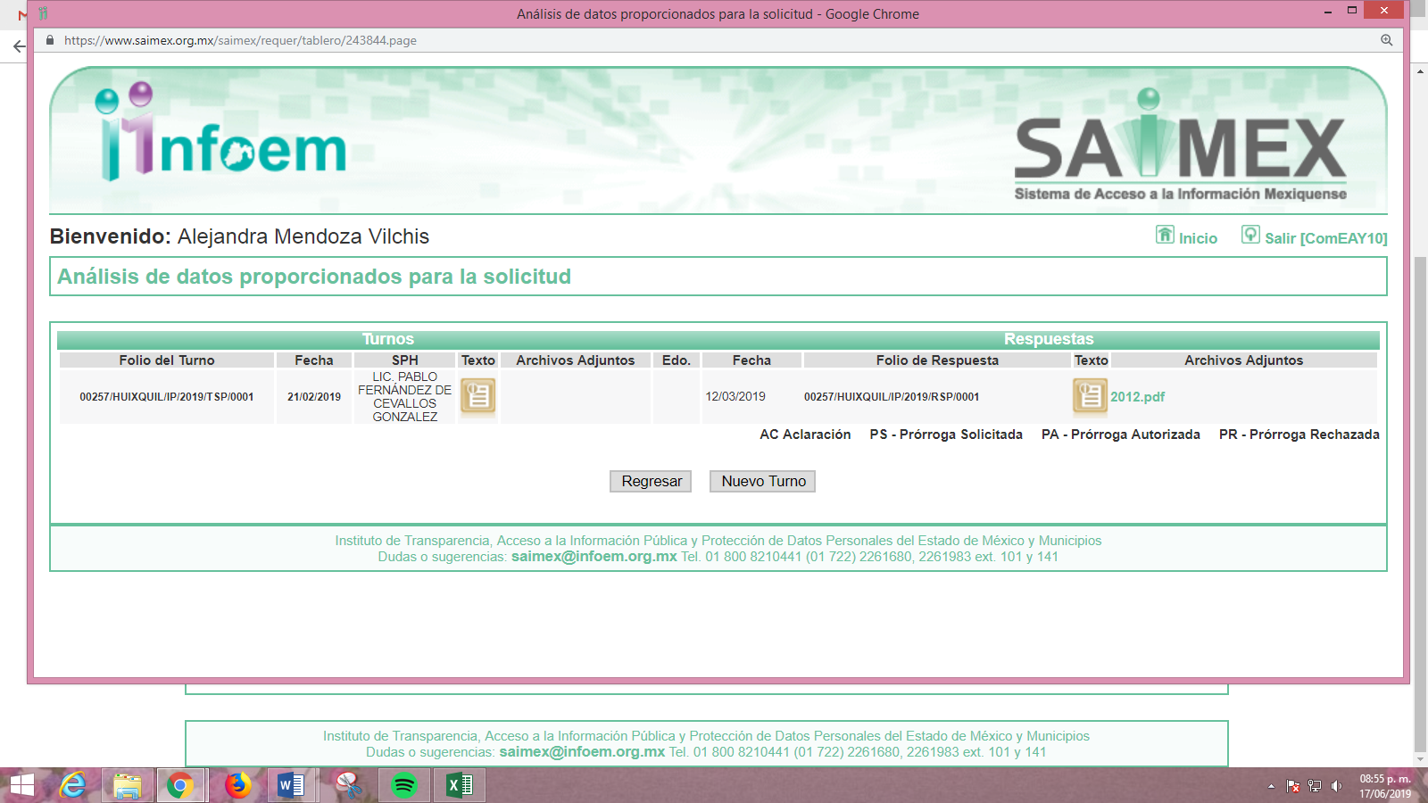
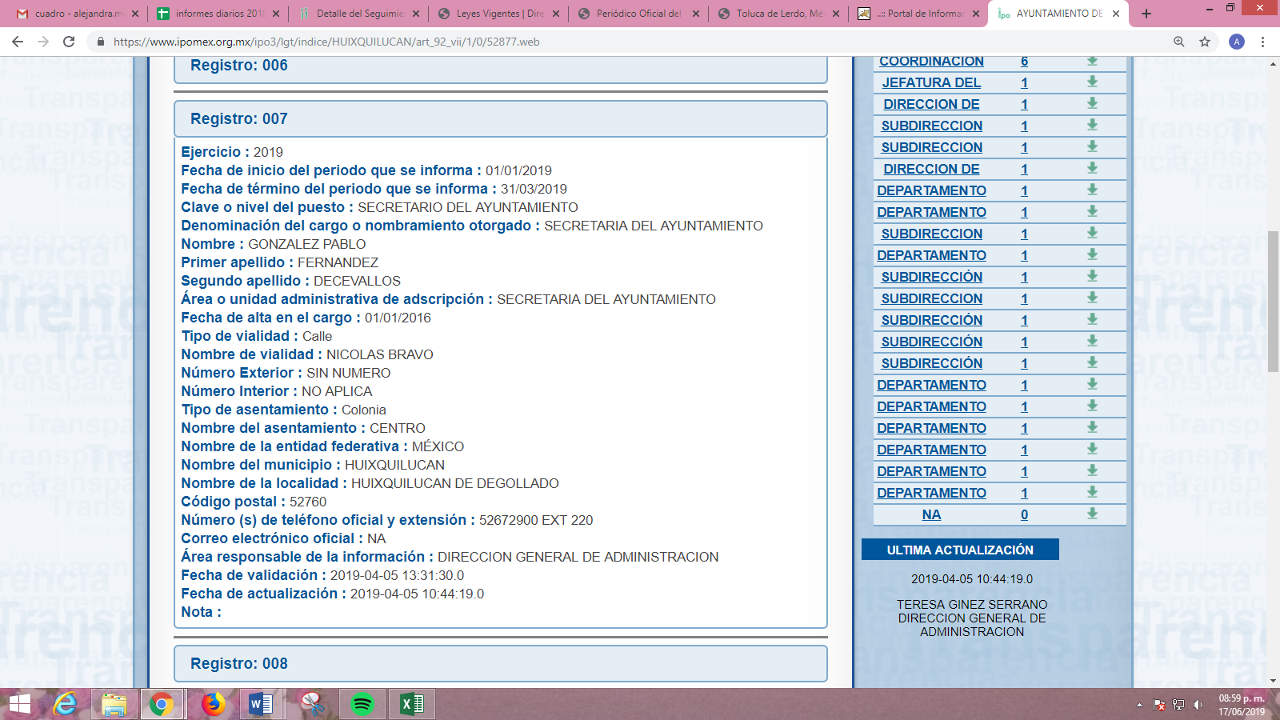
Bajo ese tenor, la Titular de la Unidad en comento, mediante su respuesta refirió que el Secretario del Ayuntamiento le informó que mediante oficio SHA/DJ/SJCONT/0151/2019, el Subdirector Jurídico de lo Contencioso le hizo de conocimiento que tras haber realizado una búsqueda exhaustiva en los archivos que obran en dicha Subdirección no fue localizada ninguna información relacionada con juicios ganados en el año 2012, para defender áreas de donación que se encuentran en el Ayuntamiento, adjuntando el oficio referido tal como se aprecia enseguida:
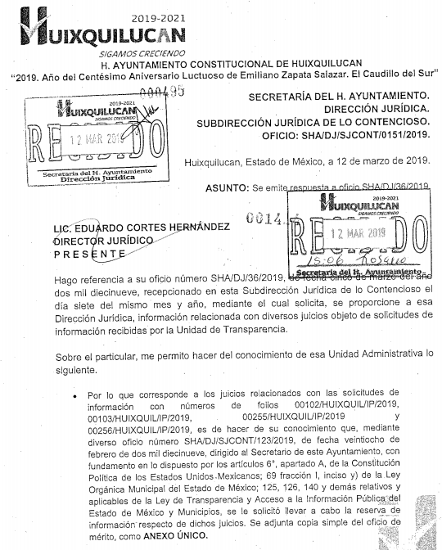

Derivado de lo anterior, EL RECURRENTE interpuso el recurso de revisión que nos ocupa, en el que se inconformó de la respuesta y de la negativa a entregar la información solicitada.
Bajo ese tenor, es necesario precisar que tanto EL SUJETO OBLIGADO como EL RECURRENTE, fueron omisos en realizar manifestaciones en torno a los recursos de revisión objeto del presente estudio.
Ahora bien, en primer término este Órgano Garante procede al análisis de la naturaleza jurídica de la información solicitada, a fin de determinar si EL SUJETO OBLIGADO genera, posee o administra la información solicitada; y si, le reviste en consecuencia el carácter de información pública; por ello, es pertinente enfatizar lo que debe entenderse por derecho de acceso a la información pública, siendo importante traer a contexto el contenido del artículo 6°, letra A de la Constitución Política de los Estados Unidos Mexicanos, que en su parte conducente señala:
“Artículo 6o. . . .
A. Para el ejercicio del derecho de acceso a la información, la Federación y las entidades federativas, en el ámbito de sus respectivas competencias, se regirán por los siguientes principios y bases:
I. Toda la información en posesión de cualquier autoridad, entidad, órgano y organismo de los Poderes Ejecutivo, Legislativo y Judicial, órganos autónomos, partidos políticos, fideicomisos y fondos públicos, así como de cualquier persona física, moral o sindicato que reciba y ejerza recursos públicos o realice actos de autoridad en el ámbito federal, estatal y municipal, es pública y sólo podrá ser reservada temporalmente por razones de interés público y seguridad nacional, en los términos que fijen las leyes. En la interpretación de este derecho deberá prevalecer el principio de máxima publicidad. Los sujetos obligados deberán documentar todo acto que derive del ejercicio de sus facultades, competencias o funciones, la ley determinará los supuestos específicos bajo los cuales procederá la declaración de inexistencia de la información.
II. La información que se refiere a la vida privada y los datos personales será protegida en los términos y con las excepciones que fijen las leyes.
III. Toda persona, sin necesidad de acreditar interés alguno o justificar su utilización, tendrá acceso gratuito a la información pública, a sus datos personales o a la rectificación de éstos.
IV. Se establecerán mecanismos de acceso a la información y procedimientos de revisión expeditos que se sustanciarán ante los organismos autónomos especializados e imparciales que establece esta Constitución.
V. Los sujetos obligados deberán preservar sus documentos en archivos administrativos actualizados y publicarán, a través de los medios electrónicos disponibles, la información completa y actualizada sobre el ejercicio de los recursos públicos y los indicadores que permitan rendir cuenta del cumplimiento de sus objetivos y de los resultados obtenidos.
VI. Las leyes determinarán la manera en que los sujetos obligados deberán hacer pública la información relativa a los recursos públicos que entreguen a personas físicas o morales.
VII. La inobservancia a las disposiciones en materia de acceso a la información pública será sancionada en los términos que dispongan las leyes.”
(Énfasis añadido)
En el mismo sentido, la Constitución Política del Estado Libre y Soberano de México, en su artículo 5°, párrafos vigésimo, vigésimo primero y vigésimo segundo fracciones I, III y IV, dispone lo siguiente:
“Artículo 5. …
. . .
El derecho a la información será garantizado por el Estado.
La ley establecerá las previsiones que permitan asegurar la protección, el respeto y la difusión de este derecho.
Para garantizar el ejercicio del derecho de transparencia, acceso a la información pública y protección de datos personales, los poderes públicos y los organismos autónomos, transparentarán sus acciones, en términos de las disposiciones aplicables, la información será oportuna, clara, veraz y de fácil acceso.
Este derecho se regirá por los principios y bases siguientes:
I. Toda la información en posesión de cualquier autoridad, entidad, órgano y organismos de los Poderes Ejecutivo, Legislativo y Judicial, órganos autónomos, partidos políticos, fideicomisos y fondos públicos estatales y municipales, así como del gobierno y de la administración pública municipal y sus organismos descentralizados, asimismo de cualquier persona física, jurídica colectiva o sindicato que reciba y ejerza recursos públicos o realice actos de autoridad en el ámbito estatal y municipal, es pública y sólo podrá ser reservada temporalmente por razones previstas en la Constitución Política de los Estados Unidos Mexicanos de interés público y seguridad, en los términos que fijen las leyes. En la interpretación de este derecho deberá prevalecer el principio de máxima publicidad. Los sujetos obligados deberán documentar todo acto que derive del ejercicio de sus facultades, competencias o funciones, la ley determinará los supuestos específicos bajo los cuales procederá la declaración de inexistencia de la información.
III. Toda persona, sin necesidad de acreditar interés alguno o justificar su utilización, tendrá acceso gratuito a la información pública, a sus datos personales o a la rectificación de éstos.
IV. Se establecerán mecanismos de acceso a la información y procedimientos de revisión expeditos que se sustanciarán ante el organismo autónomo especializado e imparcial que establece esta Constitución.”
(Énfasis añadido)
Asimismo, la Ley de Transparencia y Acceso a la Información Pública del Estado de México y Municipios, prevé en su artículo 23, lo que a continuación se transcribe:
“Artículo 23. Son sujetos obligados a transparentar y permitir el acceso a su información y proteger los datos personales que obren en su poder:
I. El Poder Ejecutivo del Estado de México, las dependencias, organismos auxiliares, órganos, entidades, fideicomisos y fondos públicos, así como la Procuraduría General de Justicia;
II. El Poder Legislativo del Estado, los organismos, órganos y entidades de la Legislatura y sus dependencias;
III. El Poder Judicial, sus organismos, órganos y entidades, así como el Consejo de la Judicatura del Estado;
IV. Los ayuntamientos y las dependencias, organismos, órganos y entidades de la administración municipal;
V. Los órganos autónomos;
VI. Los tribunales administrativos y autoridades jurisdiccionales en materia laboral;
VII. Los partidos políticos y agrupaciones políticas, en los términos de las disposiciones aplicables;
VIII. Los fideicomisos y fondos públicos que cuenten con financiamiento público, parcial o total, o con participación de entidades de gobierno;
IX. Los sindicatos que reciban y/o ejerzan recursos públicos en el ámbito estatal y municipal;
X. Cualquier persona física o jurídico colectiva que reciba y ejerza recursos públicos en el ámbito estatal o municipal; y
XI. Cualquier otra autoridad, entidad, órgano u organismo de los poderes estatal o municipal, que reciba recursos públicos.
Los sujetos obligados deberán hacer pública toda aquella información relativa a los montos y las personas a quienes entreguen, por cualquier motivo, recursos públicos, así como los informes que dichas personas les entreguen sobre el uso y destino de dichos recursos.
Los servidores públicos deberán transparentar sus acciones así como garantizar y respetar el derecho de acceso a la información pública.

(Énfasis añadido)
De ahí que, conforme a los preceptos legales citados, se desprende que el derecho de acceso a la información pública es un derecho individual que puede ser ejercido ante cualquier autoridad, entidad, órgano u organismo, tanto federales, como estatales, de la Ciudad de México, o Municipales, con el fin de que los particulares conozcan toda aquella información que es considerada como pública.
Una vez expuesto lo anterior, conviene recordar que el requerimiento planteado por el solicitante consistió en esencia en conocer los juicios ganados en el año 2012 que fueron tramitados para defender las áreas de donación del Ayuntamiento; razón por la cual, es importante traer a contexto el numeral 48, fracciones IV y XI de la Ley Orgánica Municipal del Estado de México, mismo que establece las atribuciones del Presidente Municipal entre las que destacan el asumir la representación del Municipio y del ayuntamiento en los litigios en que sea parte y la de supervisar la administración, registro, control, uso, mantenimiento y conservación de los bienes del Municipio; por ello, para el cumplimiento de sus funciones, el presidente municipal se auxiliará de los demás integrantes del Ayuntamiento; así como, de los órganos administrativos y comisiones que la Ley en cita establezca.
En ese tenor, el Síndico Municipal es el servidor público que tendrá a su cargo la procuración y defensa de los intereses del Municipio en especial los de carácter patrimonial; representando jurídicamente a los integrantes del Ayuntamiento; debiendo intervenir en la formulación del inventario general de los bienes muebles e inmuebles propiedad del Municipio, haciendo que se inscriban en el libro especial, con expresión de sus valores y de todas las características de identificación; así como, el uso y destino de los mismos; sirviendo de sustento la normativa siguiente:
“Artículo 52.- Los síndicos municipales tendrán a su cargo la procuración y defensa de los derechos e intereses del municipio, en especial los de carácter patrimonial y la función de contraloría interna, la que, en su caso, ejercerán conjuntamente con el órgano de control y evaluación que al efecto establezcan los ayuntamientos.
Artículo 53.- Los síndicos tendrán las siguientes atribuciones:
I. Procurar, defender y promover los derechos e intereses municipales; representar jurídicamente a los integrantes de los ayuntamientos, facultándolos para otorgar y revocar poderes generales y especiales a terceros o mediante oficio para la debida representación jurídica correspondiente, pudiendo convenir en los mismos. La representación legal de los miembros de los ayuntamientos, sólo se dará en asuntos oficiales;
VII. Intervenir en la formulación del inventario general de los bienes muebles e inmuebles propiedad del municipio, haciendo que se inscriban en el libro especial, con expresión de sus valores y de todas las características de identificación, así como el uso y destino de los mismos;
Así, si bien el Presidente y el Síndico Municipal se encargan de la representación del Municipio y del Ayuntamiento en los litigios en que sea parte y sobre todo en aquellos de carácter patrimonial, no menos cierto es que el Secretario del Ayuntamiento; también interviene en la elaboración del inventario general de bienes muebles e inmuebles; así como, en tener a su cargo el archivo general del Ayuntamiento; tal como lo establece el numeral 91, fracciones VI y XI de la Ley Orgánica en comento:
“Artículo 91.- La Secretaría del Ayuntamiento estará a cargo de un Secretario, el que, sin ser miembro del mismo, deberá ser nombrado por el propio Ayuntamiento a propuesta del Presidente Municipal como lo marca el artículo 31 de la presente ley. Sus faltas temporales serán cubiertas por quien designe el Ayuntamiento y sus atribuciones son las siguientes:
…
VI. Tener a su cargo el archivo general del ayuntamiento;
…
XI. Elaborar con la intervención del síndico el inventario general de los bienes muebles e inmuebles municipales, así como la integración del sistema de información inmobiliaria, que contemple los bienes del dominio público y privado, en un término que no exceda de un año contado a partir de la instalación del ayuntamiento y presentarlo al cabildo para su conocimiento y opinión.

(Énfasis añadido)
Es por lo anterior que, en lo que nos interesa el Bando Municipal de Huixquilucan para el año 2019, en el artículo 57, establece del mismo modo que, el Presidente será quien ejerza la representación jurídica del Ayuntamiento y de las dependencias de la Administración Pública Municipal, en los litigios en que sean parte, así como la gestión de los negocios de la hacienda municipal; facultándolo para otorgar y revocar poderes generales y especiales a terceros o mediante oficio para la debida representación jurídica correspondiente pudiendo convenir en los mismos.
Mientras que el Síndico y el Secretario del Ayuntamiento tendrán a su cargo la procuración y defensa de los intereses patrimoniales y del inventario de los bienes muebles o inmuebles propiedad del Municipio respectivamente; sirviendo de sustento lo que a continuación se transcribe:
“ARTÍCULO 58.- El Síndico Municipal tendrá a su cargo la procuración y defensa de los derechos e intereses del Municipio, en especial los de carácter patrimonial y la función de contraloría interna, la que en su caso ejercerá conjuntamente con la Contraloría Interna Municipal. Así como representar jurídicamente a los integrantes del Ayuntamiento, facultándolo para otorgar y revocar poderes generales y especiales a terceros o mediante oficio para la debida representación jurídica correspondiente pudiendo convenir en los mismos.
ARTÍCULO 79.- El inventario de los bienes muebles o inmuebles propiedad del Municipio, estará a cargo del Secretario del Ayuntamiento, con la asistencia del Contralor Municipal y supervisión del Síndico Municipal.”
(Énfasis añadido)
Una vez precisado lo anterior, es necesario contextualizar que debemos entender por Donación; por ello conviene referir que el Código Civil del Estado de México, en su artículo 7.610, establece el concepto de Donación; tal y como se aprecia a continuación:
“Artículo 7.610.- La donación es un contrato, por virtud del cual una persona llamada donante, transfiere, en forma gratuita, una parte de sus bienes presentes, a otra llamada donataria quien acepta dicha liberalidad.”
(Énfasis añadido)
Así, al tratarse de un contrato por el cual el Municipio pudo haber adquirido la propiedad de determinados bienes muebles o inmuebles, lo que el solicitante pretendió obtener del SUJETO OBLIGADO es la información relacionada con los juicios que se hubieran iniciado para defender dichas donaciones en el año 2012; sin embargo, fue preciso en señalar que sólo requería dicha información de aquellos en el Ayuntamiento hubiera ganado; razón por la cual, conviene traer a contexto lo establecido en el Reglamento Orgánico de la Administración Pública Municipal de Huixquilucan 2019; en su numeral 30, donde señala que la administración pública municipal centralizada se integrará de las unidades administrativas siguientes:

Donde, la Secretaría del Ayuntamiento, a su vez, para el despacho de los asuntos de su competencia se auxilia de las Unidades Administrativas que se enlistan en el numeral 64 del Reglamento en cita; mismas que son:
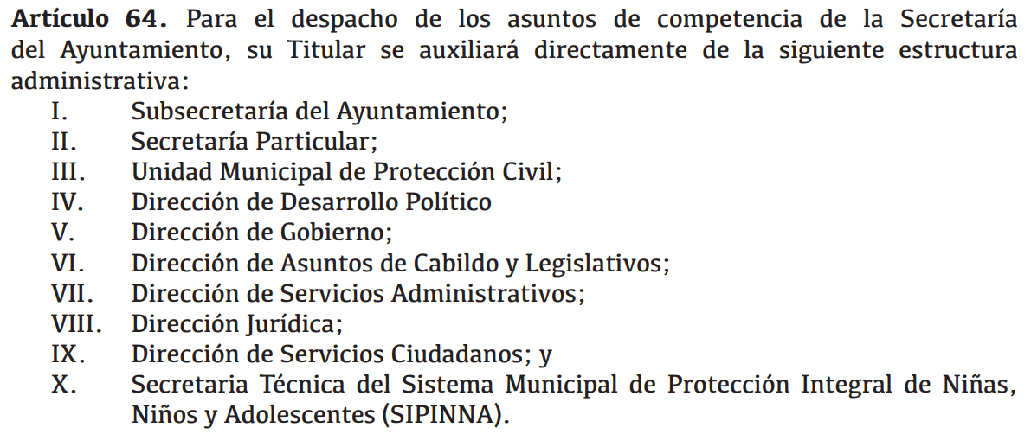
Mientras que dicha Dirección Jurídica, se auxilia a su vez de tres Subdirecciones a saber:
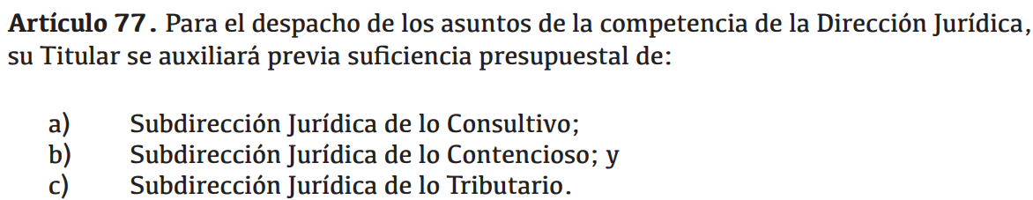
Mismas que a entre sus atribuciones tienen:
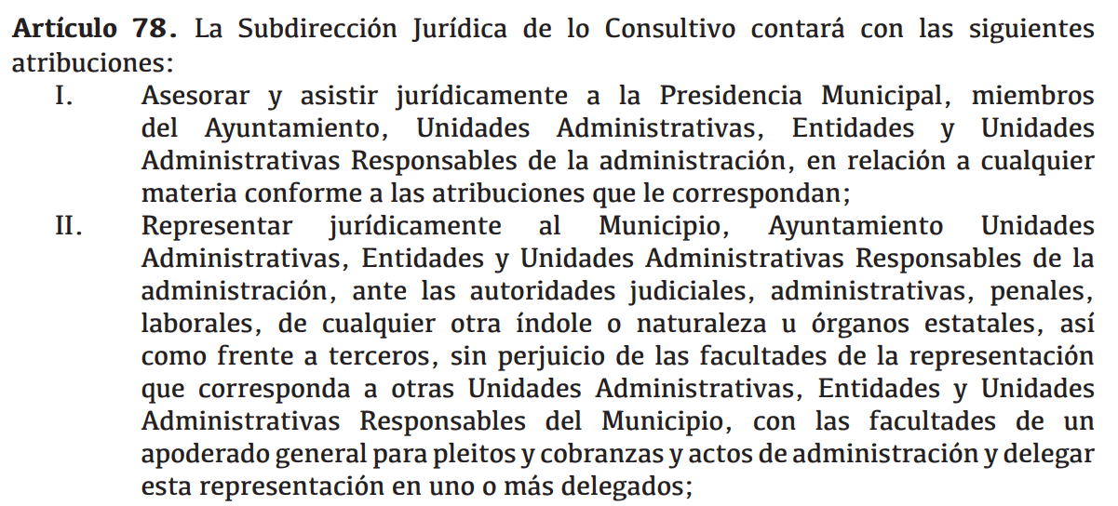
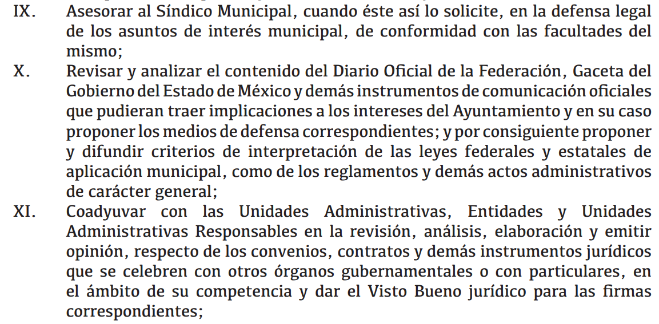
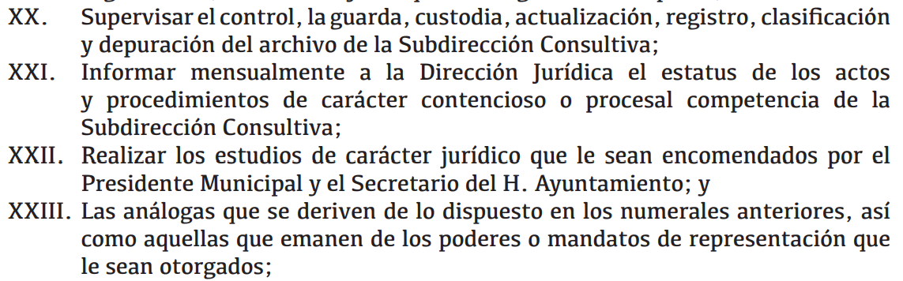
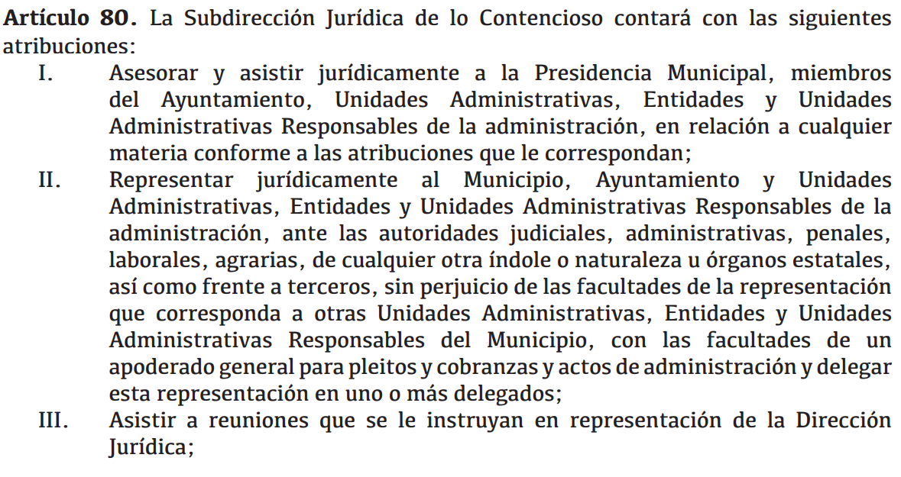
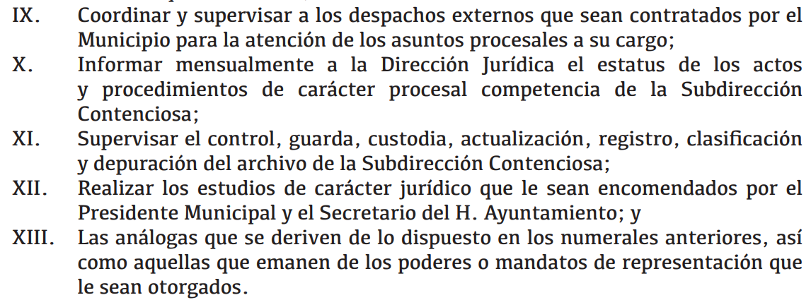
Conviene precisar que, la Subdirección Jurídica de lo Contencioso, se auxiliara de los Departamentos que se enlistan a continuación:

De lo hasta aquí expuesto, es necesario recalcar que, existe fuente obligacional que constriñe al SUJETO OBLIGADO a contar con más de una área administrativa encargada de coadyuvar con los litigios en los que el Municipio sea parte; sin embargo, debemos destacar que de las constancias que obran en el expediente electrónico del SAIMEX, se puede advertir que el Titular de la Unidad de Transparencia de conformidad con el artículo 162 de la Ley de la materia, turnó la solicitud de información al Servidor Público Habilitado que consideró competente; pero específicamente el Subdirector Jurídico de lo Contencioso, señaló que tras haber realizado una búsqueda exhaustiva no encontró información alguna relacionada con los juicios ganados en 2012; por lo que, derivado de que existen otras áreas que pudieran tener conocimiento de la misma, se determina ordenar al SUJETO OBLIGADO realizar una nueva búsqueda exhaustiva y razonable de los documentos en donde puedan constar los juicios ganados que se hubieran iniciado para defender las donaciones al Ayuntamiento de Huixquilucan en 2012; ello es así, ya que como se precisó en líneas anteriores el Presidente Municipal, Síndico y el Secretario del Ayuntamiento, son los servidores públicos que se encuentran obligados a representar y velar por los intereses del Municipio sobre todo patrimoniales; auxiliándose de las Unidades Administrativas antes señaladas, mismas que se encuentran constreñidas a informar de manera mensual el estatus de los actos y procedimientos que sean de su competencia.
Así, es importante determinar en quién recae la figura de los Servidores Públicos Habilitados competentes, los cuales son los encargados dentro de las diversas unidades administrativas o áreas de los Sujeto Obligados, de apoyar, gestionar y entregar la información o datos personales que se ubiquen en la misma, a sus respectivas Unidades de Transparencia, en términos de lo dispuesto en los artículos 3, fracción XXXIX, 50, 51, 53 y 59, fracciones I, II y III, de la Ley de la materia, mismos que se transcriben a continuación:
“Artículo 3. Para los efectos de la presente Ley se entenderá por:
XXXIX. Servidor público habilitado: Persona encargada dentro de las diversas unidades administrativas o áreas del sujeto obligado, de apoyar, gestionar y entregar la información o datos personales que se ubiquen en la misma, a sus respectivas unidades de transparencia; respecto de las solicitudes presentadas y aportar en primera instancia el fundamento y motivación de la clasificación de la información;
…
Artículo 50. Los sujetos obligados contarán con un área responsable para la atención de las solicitudes de información, a la que se le denominará Unidad de Transparencia.
Artículo 51. Los sujetos obligados designaran a un responsable para atender la Unidad de Transparencia, quien fungirá como enlace entre éstos y los solicitantes. Dicha Unidad será la encargada de tramitar internamente la solicitud de información y tendrá la responsabilidad de verificar en cada caso que la misma no sea confidencial o reservada. Dicha Unidad contará con las facultades internas necesarias para gestionar la atención a las solicitudes de información en los términos de la Ley General y la presente Ley.
Artículo 53. Las Unidades de Transparencia tendrán las siguientes funciones:
I. Recabar, difundir y actualizar la información relativa a las obligaciones de transparencia comunes y específicas a la que se refiere la Ley General, esta Ley, la que determine el Instituto y las demás disposiciones de la materia, así como propiciar que las áreas la actualicen periódicamente conforme a la normatividad aplicable;
II. Recibir, tramitar y dar respuesta a las solicitudes de acceso a la información;
III. Auxiliar a los particulares en la elaboración de solicitudes de acceso a la información y, en su caso, orientarlos sobre los sujetos obligados competentes conforme a la normatividad aplicable;
IV. Realizar, con efectividad, los trámites internos necesarios para la atención de las solicitudes de acceso a la información;
V. Entregar, en su caso, a los particulares la información solicitada;
VI. Efectuar las notificaciones a los solicitantes;
VII. Proponer al Comité de Transparencia, los procedimientos internos que aseguren la mayor eficiencia en la gestión de las solicitudes de acceso a la información, conforme a la normatividad aplicable;
VIII. Proponer a quien preside el Comité de Transparencia, personal habilitado que sea necesario para recibir y dar trámite a las solicitudes de acceso a la información;
IX. Llevar un registro de las solicitudes de acceso a la información, sus respuestas, resultados, costos de reproducción y envío, resolución a los recursos de revisión que se hayan emitido en contra de sus respuestas y del cumplimiento de las mismas;
X. Presentar ante el Comité, el proyecto de clasificación de información;
XI. Promover e implementar políticas de transparencia proactiva procurando su accesibilidad;
XII. Fomentar la transparencia y accesibilidad al interior del sujeto obligado;
XIII. Hacer del conocimiento de la instancia competente la probable responsabilidad por el incumplimiento de las obligaciones previstas en la presente Ley; y
XIV. Las demás que resulten necesarias para facilitar el acceso a la información y aquellas que se desprenden de la presente Ley y demás disposiciones jurídicas aplicables.
Los sujetos obligados promoverán acuerdos con instituciones públicas especializadas que pudieran auxiliarse a entregar las respuestas a solicitudes de información, en la lengua indígena, braille o cualquier formato accesible correspondiente, en forma más eficiente.
Los sujetos obligados deberán implementar a través de las unidades de transparencia, progresivamente y conforme a sus previsiones, las medidas pertinentes para asegurar que el entorno físico de las instalaciones cuente con los ajustes razonables, con el objeto de proporcionar adecuada accesibilidad que otorgue las facilidades necesarias, así como establecer procedimientos para brindar asesoría y atención a las personas con discapacidad, a fin de que puedan consultar los sistemas que integran la Plataforma Nacional de Transparencia, presentar solicitudes de acceso a la información y facilitar su gestión e interponer los recursos que las leyes establezcan.
Artículo 59. Los servidores públicos habilitados tendrán las funciones siguientes:
I. Localizar la información que le solicite la Unidad de Transparencia;
II. Proporcionar la información que obre en los archivos y que le sea solicitada por la Unidad de Transparencia;
III. Apoyar a la Unidad de Transparencia en lo que esta le solicite para el cumplimiento de sus funciones;
…”
(Énfasis añadido)
De la normatividad en cita, se desprende que las Unidades de Transparencia, se erigen como el área responsable en cada Sujeto Obligado que tiene a su cargo la atención de las solicitudes de información que se realicen al amparo de la Ley de la materia; por ello, el responsable de dicha área funge como enlace entre EL SUJETO OBLIGADO y los solicitantes y tiene bajo su responsabilidad el tramitar internamente la solicitud de información.
De tal manera que, si bien, el Titular de la Unidad de Transparencia no tiene bajo su resguardo el archivo que pudiese contener la documentación solicitada, sino que puede obrar en las distintas áreas que conforman la estructura del SUJETO OBLIGADO, es por ello, que debe turnar la solicitud al Servidor Público Habilitado que tiene a su cargo la misma, de ahí que tengan como principal función el buscar, localizar y en su caso entregar la información solicitada.
Es por ello, que corresponde al Titular de la Unidad de Transparencia el garantizar que las solicitudes se turnen a todas las áreas competentes que puedan contar con la información, con el objeto de que se realice una búsqueda exhaustiva y razonable de la información solicitada.
Por otra parte, y atendiendo a la temporalidad, respecto de la cual el particular solicitó la información, resulta importante recordar que los artículos 87, fracciones I y 91, fracción VI de la Ley Orgánica Municipal del Estado de México y 2 fracciones a) y b), 18 y 19 incisos a) y b) de la Ley de Documentos Administrativos e Históricos del Estado de México, establecen lo siguiente:
“Ley Orgánica Municipal del Estado de México
Artículo 87.- Para el despacho, estudio y planeación de los diversos asuntos de la administración municipal, el ayuntamiento contará por lo menos con las siguientes Dependencias:
I. La secretaría del ayuntamiento;
II. La tesorería municipal.
Artículo 91.- La Secretaría del Ayuntamiento estará a cargo de un Secretario, el que, sin ser miembro del mismo, deberá ser nombrado por el propio Ayuntamiento a propuesta del Presidente Municipal como lo marca el artículo 31 de la presente ley.

Sus faltas temporales serán cubiertas por quien designe el Ayuntamiento y sus atribuciones son las siguientes:
. . .
VI. Tener a su cargo el archivo general del ayuntamiento;

Ley de Documentos Administrativos e Históricos del Estado de México

Artículo 2. Para los efectos de esta Ley, se entiende por Administración de Documentos:
a) Los actos tendientes a inventariar, regular, coordinar y dinamizar el funcionamiento y uso de los documentos existentes en los Archivos Administrativos e Históricos de los Poderes del Estado, Municipios y Organismos Auxiliares y en su caso, los que posean particulares.
b) Los actos que se realicen para generar, recibir, mantener, custodiar, reconstruir, depurar o destruir Documentos Administrativos o Históricos, que por su importancia sean fuentes esenciales de información acerca del pasado y presente de la vida institucional del Estado.
…
Artículo 18. El Archivo Municipal se integrará por todos aquellos documentos que en cada trienio se hubieren administrado, así como de aquellos emitidos o que emitan el Poder Ejecutivo o cualquier otra autoridad y los particulares.
…
Artículo 19. El Archivo Municipal estará bajo la responsabilidad del Secretario del Ayuntamiento y tendrá las siguientes funciones:
a) Recibir la documentación, procediendo a su organización y resguardo.
b) Establecer una identificación, clasificación y catalogación de documentos a fin de que se proporcione el servicio de consulta con la debida oportunidad y eficacia.
…”
(Énfasis añadido)
De la interpretación armónica y sistemática a los preceptos legales que anteceden, se advierte que el Secretario del Ayuntamiento tendrá a su cargo el Archivo General del Ayuntamiento, mismo que deberá recibir la documentación, para su organización y resguardo, para lo cual deben establecer una identificación, clasificación y catalogación de los mismos a fin de proporcionar el servicio de consulta de manera oportuna y la debida eficiencia. Asimismo, el Archivo Municipal estará integrado por todos aquellos documentos que en cada trienio se hubieren administrado, así como de aquellos emitidos o que emitan el Poder Ejecutivo Municipal o cualquier otra autoridad y los particulares.
En ese sentido, toda vez se requirió conocer los juicios ganados que se hubieran iniciado para defender las donaciones al Ayuntamiento de Huixquilucan en 2012; quien pudiera contar con la información, es el Secretario del Ayuntamiento, al tener a su cargo el Archivo General del mismo; toda vez que, los expedientes que en su caso se hubieran integrado, con motivo de los mismos ya deben obrar en dicha área; por lo que, en este punto es necesario señalar al SUJETO OBLIGADO que para dar cumplimiento a la presente resolución deberá hacer entrega de la resolución final que obre en dicho expediente, es decir, con aquella, mediante la cual se hubiera determinado el fin de la controversia y en consecuencia hubiera causado estado el juicio; ello es así, pues EL RECURRENTE fue puntual en señalar que requería la información únicamente de los juicios ganados; lo que excluye inminentemente la entrega de información que no encuadre en éste supuesto.
No se omite precisar en el estudio que, derivado de que las donaciones corresponde a un tipo de contrato civil, que bien puede ser celebrado en este caso por el representante legal del Municipio (Presidente), con un particular, es dable entender entonces que la naturaleza de la información solicitada, corresponde a los juicios que en materia civil se hubieran iniciado con motivo de dichas donaciones; ya sea por, el Presidente Municipal o por particulares inconformes con la celebración de determinados contratos; es decir, debemos dejar en claro que si bien se está ordenando una nueva búsqueda de la información solicitada, por existir fuente obligacional que constriñe a otras áreas administrativas a poseerla o administrarla; lo cierto es que, para que la información hubiera sido generada por EL SUJETO OBLIGADO o bien éste la posea entre sus archivos, dependerá meramente de que hubieran existido como bien lo señaló el particular en su solicitud de información controversias con la intención de defender bienes muebles o inmuebles adquiridos mediante donaciones.
Por ello, para el caso de que EL SUJETO OBLIGADO no contara con la información solicitada; bastara con que haga del conocimiento del hoy RECURRENTEN dicha situación al momento de dar cumplimiento a la presente resolución.
Por lo que, no pasa desapercibido para este Instituto que de los documentos de los cuales se ordena su entrega, sí EL SUJETO OBLIGADO advierte información susceptible de clasificarse procederá su entrega en versión pública, cumpliendo con las formalidades que la Ley impone, es decir, mediante un Acuerdo debidamente fundado y motivado, en términos de los numerales 49 fracción VIII y 132 fracciones II y III de la Ley de Transparencia y Acceso a la Información Pública del Estado de México y Municipios en vigor, así como los numerales Segundo, fracción XVIII, y del Cuarto al Décimo Primero de los Lineamientos Generales en materia de Clasificación y Desclasificación de la Información, así como para la elaboración de Versiones Públicas, que literalmente expresan:
“Artículo 49. Los Comités de Transparencia tendrán las siguientes atribuciones:
VIII. Aprobar, modificar o revocar la clasificación de la información;
Artículo 132. La clasificación de la información se llevará a cabo en el momento en que:
I. Se reciba una solicitud de acceso a la información;
II. Se determine mediante resolución de autoridad competente; o
III. Se generen versiones públicas para dar cumplimiento a las obligaciones de transparencia previstas en esta Ley.”
“Segundo.- Para efectos de los presentes Lineamientos Generales, se entenderá por:
XVIII. Versión pública: El documento a partir del que se otorga acceso a la información, en el que se testan partes o secciones clasificadas, indicando el contenido de éstas de manera genérica, fundando y motivando la reserva o confidencialidad, a través de la resolución que para tal efecto emita el Comité de Transparencia.
Cuarto. Para clasificar la información como reservada o confidencial, de manera total o parcial, el titular del área del sujeto obligado deberá atender lo dispuesto por el Título Sexto de la Ley General, en relación con las disposiciones contenidas en los presentes lineamientos, así como en aquellas disposiciones legales aplicables a la materia en el ámbito de sus respectivas competencias, en tanto estas últimas no contravengan lo dispuesto en la Ley General.
Los sujetos obligados deberán aplicar, de manera estricta, las excepciones al derecho de acceso a la información y sólo podrán invocarlas cuando acrediten su procedencia.
Quinto. La carga de la prueba para justificar toda negativa de acceso a la información, por actualizarse cualquiera de los supuestos de clasificación previstos en la Ley General, la Ley Federal y leyes estatales, corresponderá a los sujetos obligados, por lo que deberán fundar y motivar debidamente la clasificación de la información ante una solicitud de acceso o al momento en que generen versiones públicas para dar cumplimiento a las obligaciones de transparencia, observando lo dispuesto en la Ley General y las demás disposiciones aplicables en la materia.
Sexto. Los sujetos obligados no podrán emitir acuerdos de carácter general ni particular que clasifiquen documentos o expedientes como reservados, ni clasificar documentos antes de que se genere la información o cuando éstos no obren en sus archivos.
La clasificación de información se realizará conforme a un análisis caso por caso, mediante la aplicación de la prueba de daño y de interés público.
Séptimo. La clasificación de la información se llevará a cabo en el momento en que:
I. Se reciba una solicitud de acceso a la información;
II. Se determine mediante resolución de autoridad competente, o
III. Se generen versiones públicas para dar cumplimiento a las obligaciones de transparencia previstas en la Ley General, la Ley Federal y las correspondientes de las entidades federativas.
Los titulares de las áreas deberán revisar la clasificación al momento de la recepción de una solicitud de acceso a la información, para verificar si encuadra en una causal de reserva o de confidencialidad.
Octavo. Para fundar la clasificación de la información se debe señalar el artículo, fracción, inciso, párrafo o numeral de la ley o tratado internacional suscrito por el Estado mexicano que expresamente le otorga el carácter de reservada o confidencial.
Para motivar la clasificación se deberán señalar las razones o circunstancias especiales que lo llevaron a concluir que el caso particular se ajusta al supuesto previsto por la norma legal invocada como fundamento.
En caso de referirse a información reservada, la motivación de la clasificación también deberá comprender las circunstancias que justifican el establecimiento de determinado plazo de reserva.
Tratándose de información clasificada como confidencial respecto de la cual se haya determinado su conservación permanente por tener valor histórico, ésta conservará tal carácter de conformidad con la normativa aplicable en materia de archivos.
Los documentos contenidos en los archivos históricos y los identificados como históricos confidenciales no serán susceptibles de clasificación como reservados.
Noveno. En los casos en que se solicite un documento o expediente que contenga partes o secciones clasificadas, los titulares de las áreas deberán elaborar una versión pública fundando y motivando la clasificación de las partes o secciones que se testen, siguiendo los procedimientos establecidos en el Capítulo IX de los presentes lineamientos.
Décimo. Los titulares de las áreas, deberán tener conocimiento y llevar un registro del personal que, por la naturaleza de sus atribuciones, tenga acceso a los documentos clasificados. Asimismo, deberán asegurarse de que dicho personal cuente con los conocimientos técnicos y legales que le permitan manejar adecuadamente la información clasificada, en los términos de los Lineamientos para la Organización y Conservación de Archivos.
En ausencia de los titulares de las áreas, la información será clasificada o desclasificada por la persona que lo supla, en términos de la normativa que rija la actuación del sujeto obligado.
Décimo primero. En el intercambio de información entre sujetos obligados para el ejercicio de sus atribuciones, los documentos que se encuentren clasificados deberán llevar la leyenda correspondiente de conformidad con lo dispuesto en el Capítulo VIII de los presentes lineamientos.” (sic)
En este contexto, el hecho de que la información pública solicitada contenga datos personales susceptibles de ser protegidos mediante su versión pública, ello no implica que esta circunstancia opere en automático, sino que es necesario que el Comité de Transparencia del SUJETO OBLIGADO emita el Acuerdo de Clasificación correspondiente.
En el caso específico, la información solicitada puede contener datos personales, que de hacerse públicos afectarían su intimidad y vida privada de determinadas personas; es por ello que deben testarse al momento de la elaboración de versiones públicas cualquier otro dato que ponga en riesgo la vida, seguridad y salud de cualquier persona.
Por lo tanto, la entrega de documentos, en su versión pública, debe acompañarse necesariamente del Acuerdo del Comité de Transparencia que la sustente, en el que se expongan los fundamentos y razonamientos que llevaron al SUJETO OBLIGADO a testar, suprimir o eliminar datos de dicho soporte documental, ya que no hacerlo implica que lo entregado no es legal ni formalmente una versión pública, sino más bien una documentación ilegible, incompleta o tachada; pues no señalar las razones por las que no se aprecian determinados datos, ya sea porque se testan o suprimen, deja al solicitante en estado de incertidumbre, al no conocer o comprender porque no aparecen en la documentación respectiva, es decir, si no se exponen de manera puntual las razones de ello se estaría violentando desde un inicio el derecho de acceso a la información del solicitante.
En mérito de lo ya expuesto, el Pleno de este Instituto determina que las razones o motivos de inconformidad devienen fundadas; toda vez que, EL SUJETO OBLIGADO refirió haber realizado la búsqueda de la información; sin embargo, no turnó la solicitud a todas las áreas competentes; razón por la cual, conforme al estudio realizado se actualiza la causal de procedencia enunciada en la fracción XIII del numeral 179 de la Ley de Transparencia y Acceso a la Información Pública del Estado de México y Municipios, por lo que se determina REVOCAR la respuesta del SUJETO OBLIGADO y en su caso ordenarle la entrega de la información solicitada, previa búsqueda exhaustiva y razonable.
Así, con fundamento en lo prescrito en los artículos 5, párrafos vigésimo, vigésimo primero y vigésimo segundo, fracciones IV y V, de la Constitución Política del Estado Libre y Soberano de México y los artículos 2, fracción II, 9, 29, 36, fracciones I y II, 176, 178, 179, 181, 185, fracción I, 186 y 188 de la Ley de Transparencia y Acceso a la Información Pública del Estado de México y Municipios, este Pleno:
RESUELVE
PRIMERO. Resultan fundadas las razones o motivos de inconformidad planteadas por EL RECURRENTE, en términos del Considerando QUINTO de la presente resolución.
SEGUNDO. Se REVOCA la respuesta otorgada por EL SUJETO OBLIGADO y se ORDENA atienda la solicitud 00257/HUIXQUIL/IP/2019 en términos del Considerando QUINTO de la presente resolución haga entrega al RECURRENTE, vía SAIMEX, previa búsqueda exhaustiva y razonable de ser procedente en versión pública, lo siguiente:
“El documento o documentos donde consten los juicios que se hayan resuelto en favor del SUJETO OBLIGADO en el año 2012 y que a la fecha de la solicitud hubieran causado estado, cuyo objeto se relacione con las donaciones al Ayuntamiento de Huixquilucan
Debiendo notificar al RECURRENTE el Acuerdo de Clasificación de la información que emita el Comité de Transparencia con motivo de la versión pública.
Para el caso de que, EL SUJETO OBLIGADO no contara con la información solicitada; bastara con que lo haga del conocimiento del RECURRENTE al momento de dar cumplimiento a la presente resolución.”
TERCERO. Notifíquese al Titular de la Unidad de Transparencia del SUJETO OBLIGADO para que, conforme a los artículos 186, último párrafo y 189, párrafo segundo de la Ley de Transparencia y Acceso a la Información Pública del Estado de México y Municipios, dé cumplimiento a lo ordenado dentro del plazo de diez días hábiles, debiendo informar a este Instituto en un plazo de tres días hábiles siguientes sobre el cumplimiento dado a la resolución.
CUARTO. Notifíquese al RECURRENTE la presente resolución.
QUINTO. Hágase del conocimiento del RECURRENTE que, de conformidad con lo establecido en el artículo 196 de la Ley de Transparencia y Acceso a la Información Pública del Estado de México y Municipios, podrá impugnarla vía Juicio de Amparo en los términos de las leyes aplicables.
ASÍ LO RESUELVE, POR UNANIMIDAD DE VOTOS EL PLENO DEL INSTITUTO DE TRANSPARENCIA, ACCESO A LA INFORMACIÓN PÚBLICA Y PROTECCIÓN DE DATOS PERSONALES DEL ESTADO DE MÉXICO Y MUNICIPIOS, CONFORMADO POR LOS COMISIONADOS ZULEMA MARTÍNEZ SÁNCHEZ; EVA ABAID YAPUR; JOSÉ GUADALUPE LUNA HERNÁNDEZ EMITIENDO VOTO PARTICULAR, JAVIER MARTÍNEZ CRUZ Y LUIS GUSTAVO PARRA NORIEGA; EN LA VIGÉSIMA CUARTA SESIÓN ORDINARIA CELEBRADA EL VEINTISÉIS DE JUNIO DE DOS MIL DIECINUEVE, ANTE EL SECRETARIO TÉCNICO DEL PLENO, ALEXIS TAPIA RAMÍREZ.
Zulema Martínez Sánchez
Comisionada Presidenta
(RÚBRICA)
Eva Abaid Yapur  Comisionada  (RÚBRICA) | José Guadalupe Luna Hernández  Comisionado  (RÚBRICA)
Javier Martínez Cruz  Comisionado  (RÚBRICA) | Luis Gustavo Parra Noriega  Comisionado  (RÚBRICA)
Alexis Tapia Ramírez
Secretario Técnico del Pleno
(RÚBRICA)
Esta hoja corresponde a la resolución de fecha veintiséis de junio de dos mil diecinueve, emitida en el recurso de revisión 02292/INFOEM/IP/RR/2019.
ATU/AMV

Artículo 48.- El presidente municipal tiene las siguientes atribuciones: IV.- Asumir la representación jurídica del Municipio y del ayuntamiento, así como de las dependencias de la Administración Pública Municipal, en los litigios en que este sea parte. XI. Supervisar la administración, registro, control, uso, mantenimiento y conservación adecuados de los bienes del municipio;
ARTÍCULO 57.- Corresponde al Presidente Municipal, ejecutar las decisiones y acuerdos del Ayuntamiento, encabezar y conducir la Administración Pública Municipal y ejercer las atribuciones de gobierno que le confieren las leyes y el presente Bando. Así como asumir la representación jurídica del Ayuntamiento y de las dependencias de la Administración Pública Municipal, en los litigios en que sean parte, así como la gestión de los negocios de la hacienda municipal; facultándolo para otorgar y revocar poderes generales y especiales a terceros o mediante oficio para la debida representación jurídica correspondiente pudiendo convenir en los mismos.
Artículo 162. Las unidades de transparencia deberán garantizar que las solicitudes se turnen a todas las Áreas competentes que cuenten con la información o deban tenerla de acuerdo a sus facultades, competencias y funciones, con el objeto de que realicen una búsqueda exhaustiva y razonable de la información solicitada.

